# Lecture 1. UE入门

## 课程作业：

选择UE 5.4.2进行源码编译并且打包项目，按照课程以及官网上面的指导进行操作

1. **关联账号**

首先是Epic账号关联Github账号，从Epic客户端登录，点击账户，随后跳转到网页，点击应用与账户，之后按照提示操作即可

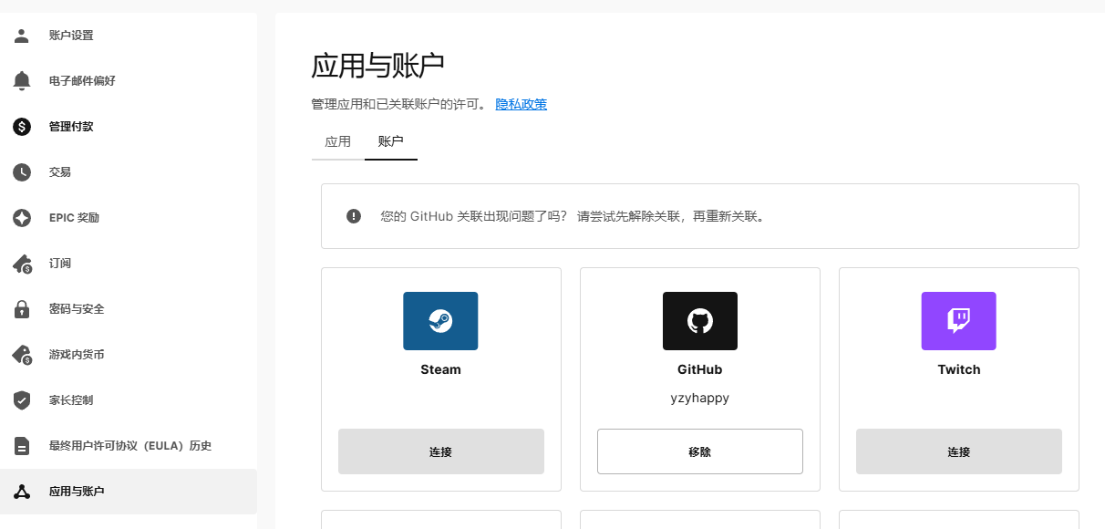

1. **下载源码**

关联账号之后，在Github打开EpicGames的仓库，由于UE设置private，所以还需要同意来自Epic的邀请邮件，随后打开UE仓库，找到下载地址。

在本地文件夹下Git bash，使用git clone指令下载源码

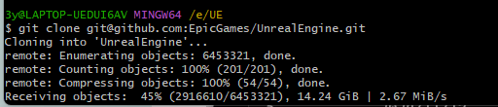

文件非常大，Git下载的时候出错了很多次，查了下原因发现这样下载会导致所有UE的分支信息都会被下载，整个文件需要大概20多个G，我尝试了以下方法改善这种情况

1. 增大git clone的缓冲区大小

使用git config --global http.proxyBuffer = 52448000

1. 只下载某一个分支

使用 --single-branch确保只下载一个分支，--depth=1设置为只下载最近一次的提交保证尽可能地减少下载量。

当然也可以直接在github网页上下载，结果都一样。

1. **源码编译**

使用Visual Studio 2022进行源码编码，按照官网上的教程，首先使用Setup.bat下载必要的库文件，使用GenerateProjectFiles.bat生成.sln文件，vs使用sln文件打开项目，点击build开始构建

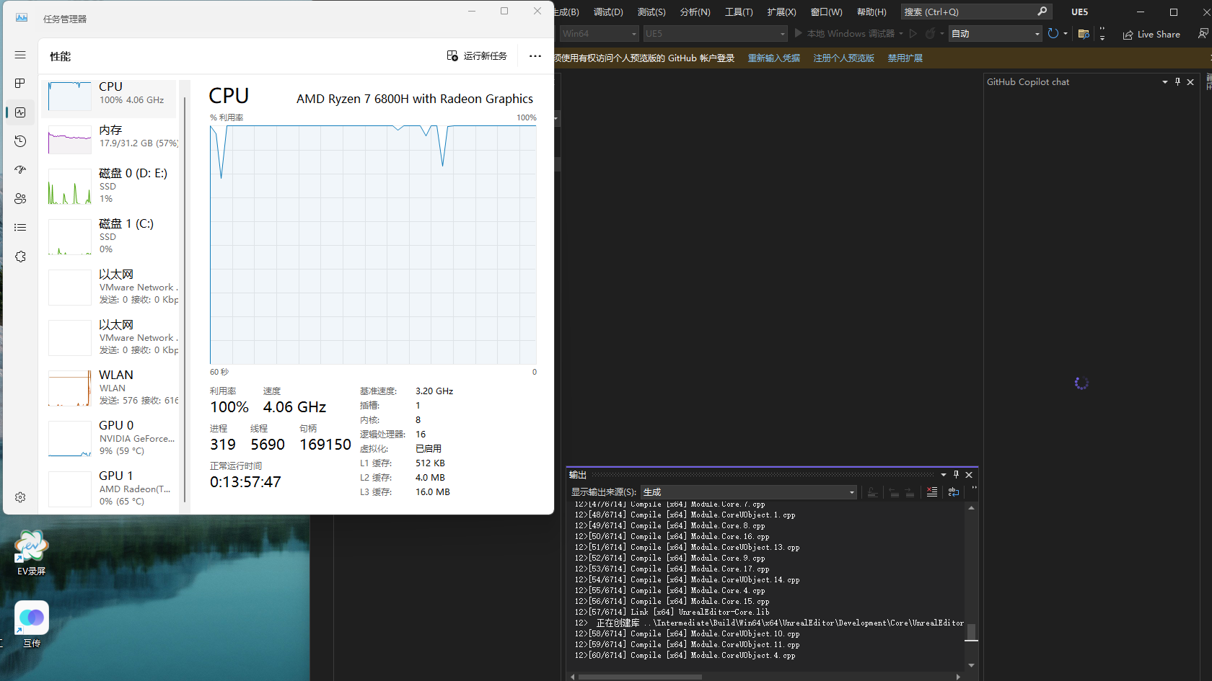

1. **打包项目**

由于没有安卓环境，所以打包直接使用Windows桌面端打包的方式，在UE5的文件夹当中点击Engine/Binaries/Win64找到UnrealEditor.exe点击打开，第一次打开编译着色器等需要一定时间，随后新建项目，使用UE提供的demo项目。

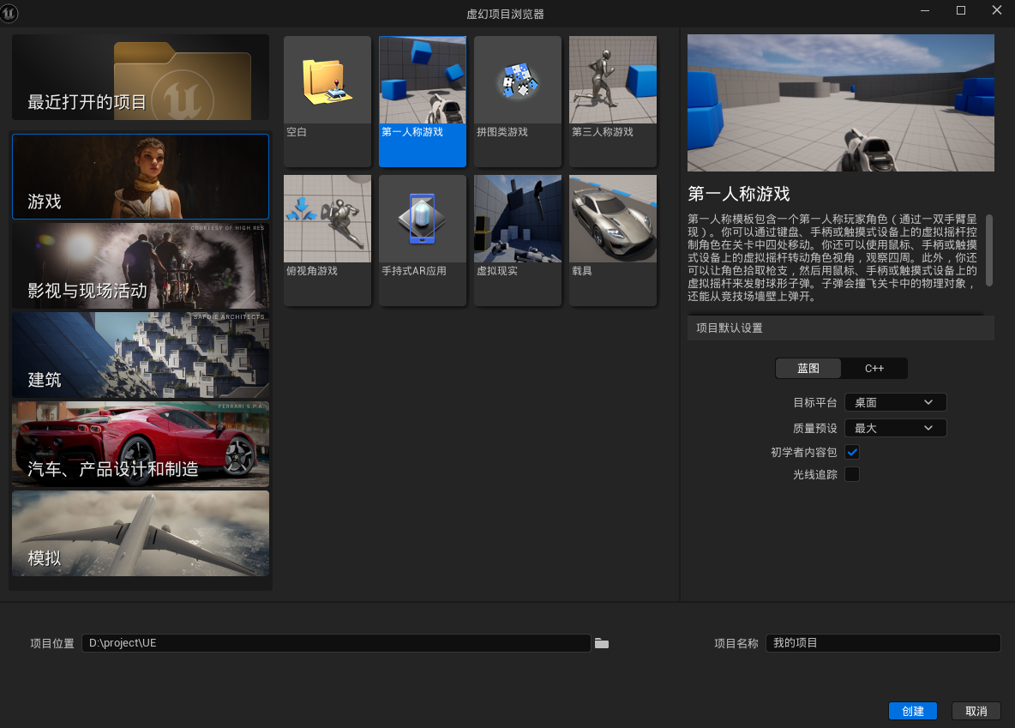

创建完成后，由于打包桌面端不需要安装其他东西，直接点击打包即可

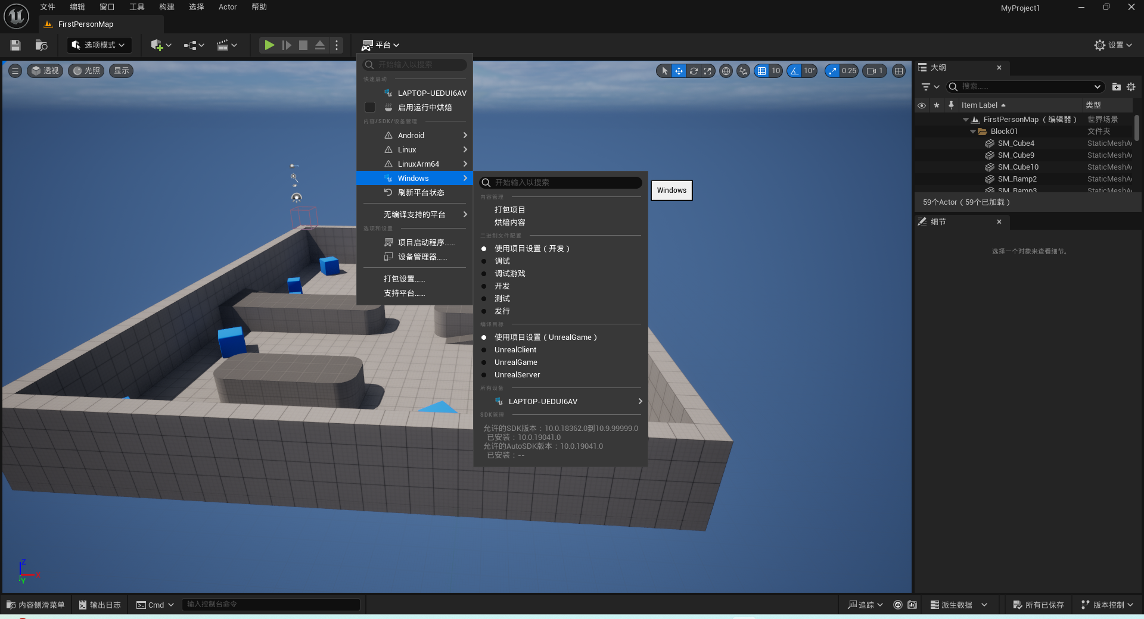

等待打包完成后，可以在项目文件夹当中的windows文件夹当中找到对应的exe文件，打开试玩即可。

